附件2
驻马店幼儿师范高等专科学校企业申请宣讲会操作指南
【工作啦】企业申请宣讲会操作指南
找到并打开就业信息网https://zyz.goworkla.cn/，点击用人单位登录，登录成功后会进入企业版首页。
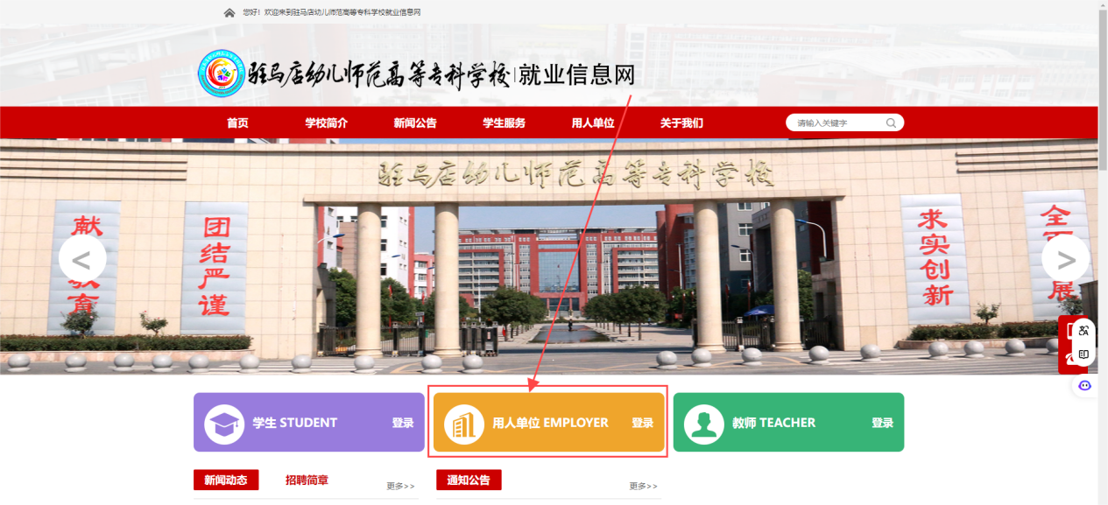


1、新用户登录需要进行注册（根据系统流程提交公司相关信息及资质信息）


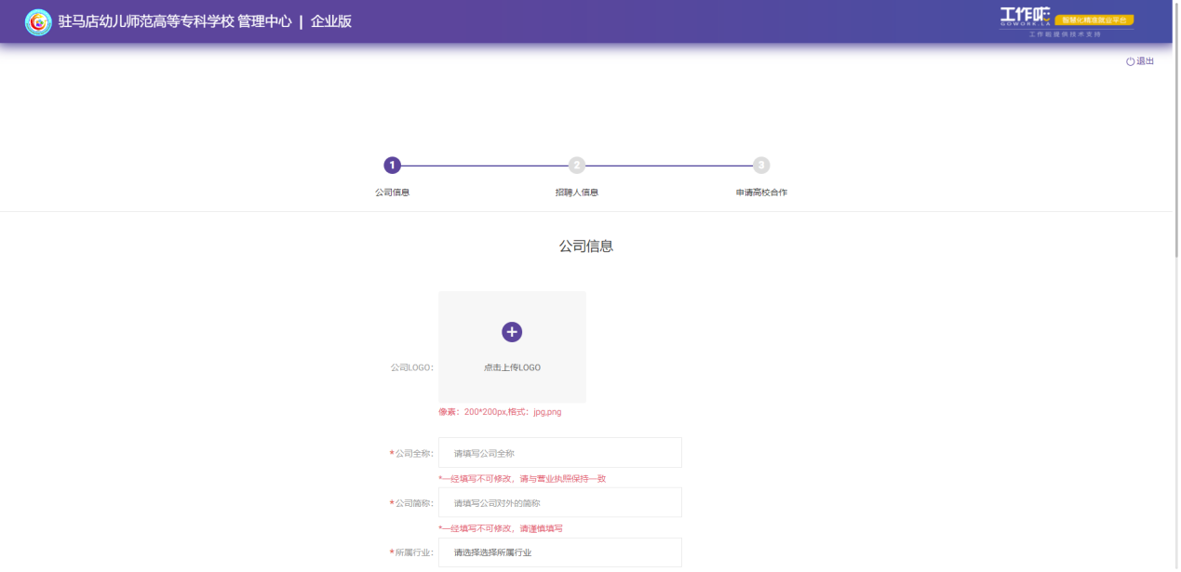

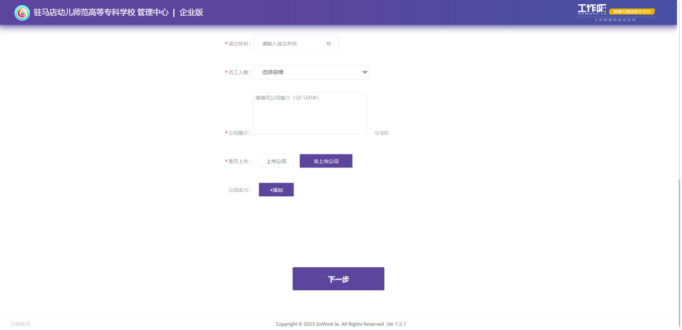
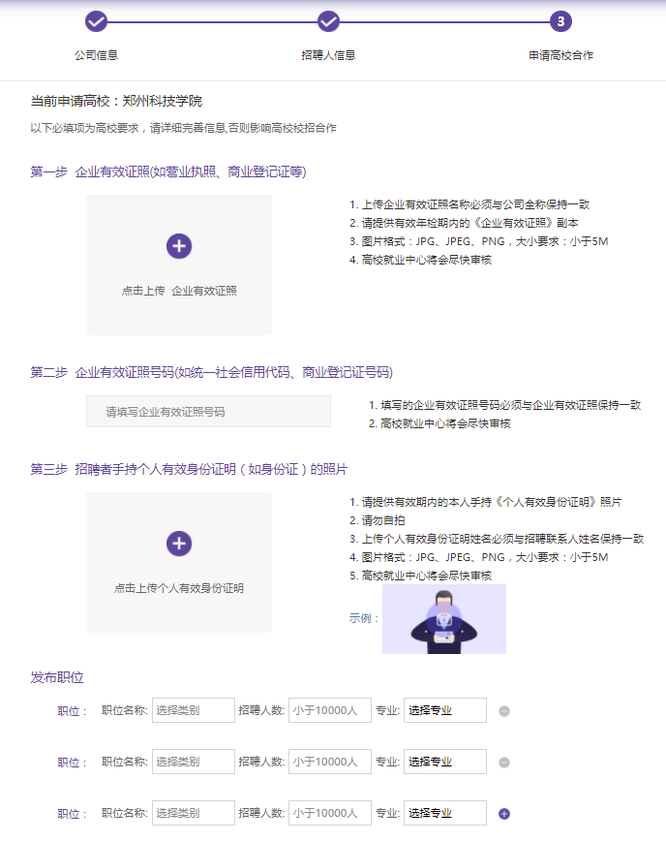

2、注册完成后登录企业版管理中心

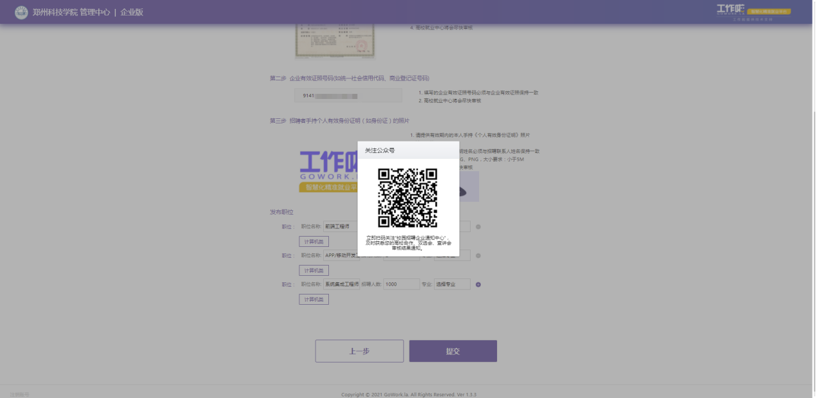
3、点击【宣讲会】申请学校活动

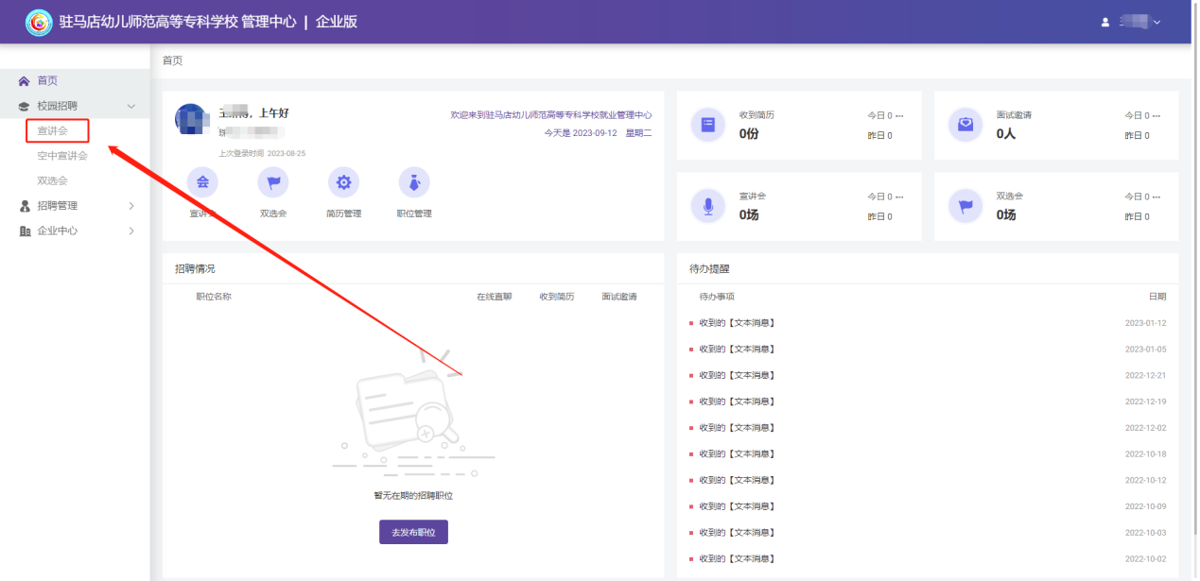

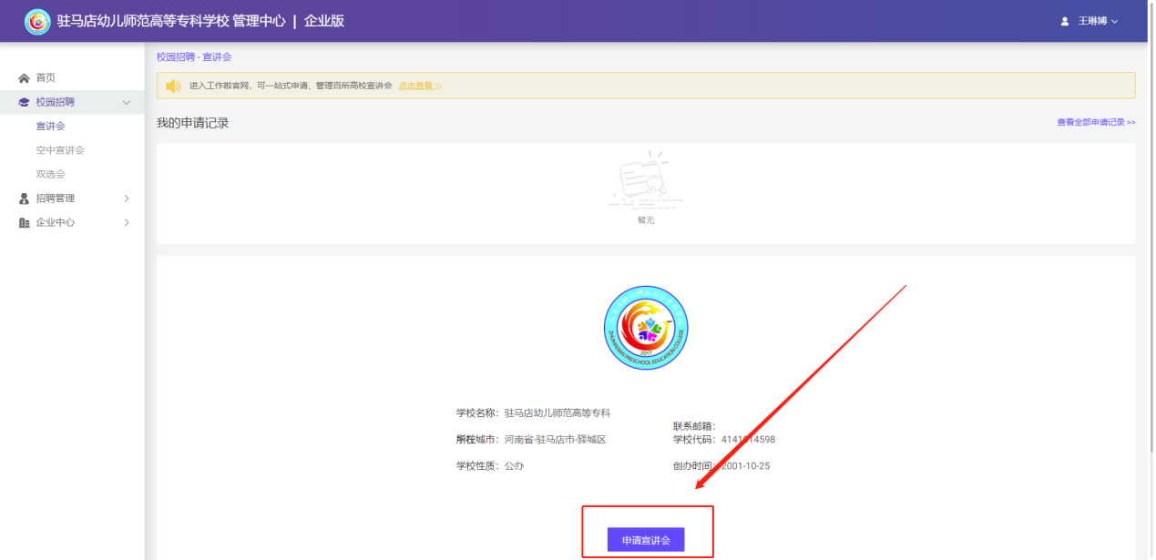

4、根据提示填写活动信息，并提交
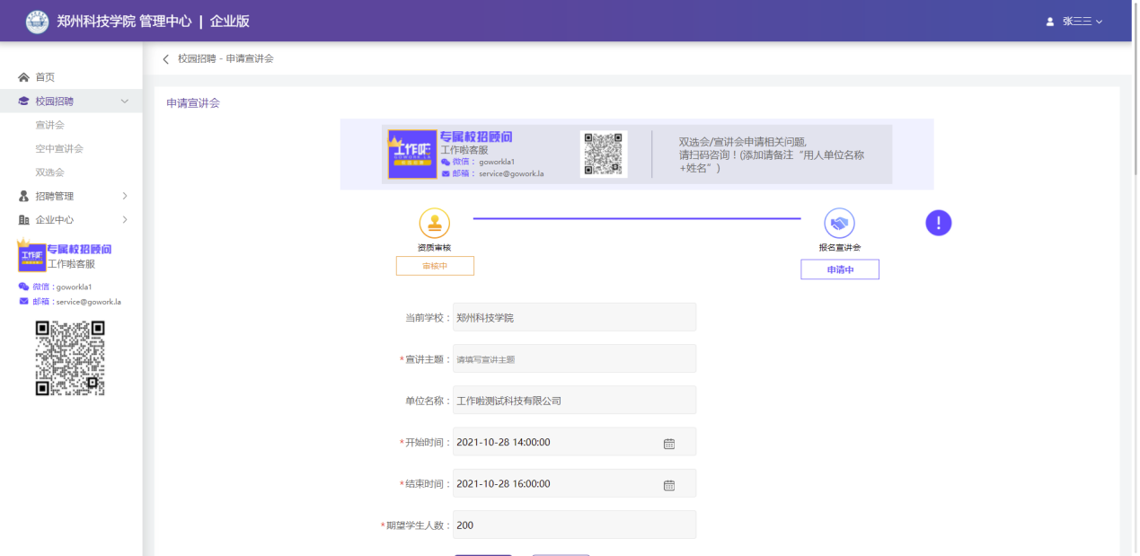

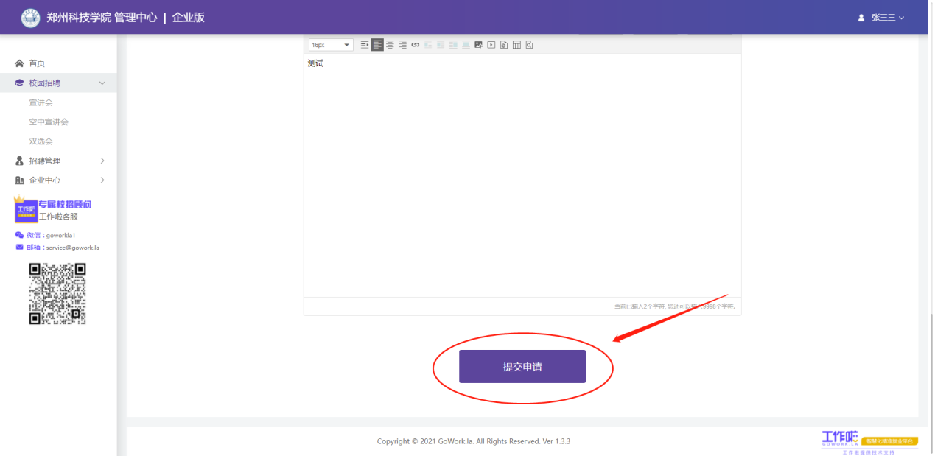
5、提交后等待学校进行审核，审核结果“未通过”即为报名失败。

